Дудкина Ирина Константиновна,
учитель математики
МАОУ «Лицей» городского округа
город Урюпинск Волгоградской области

Исследование на уроках алгебры.

Работа с помощью маршрутного листа предоставляет уникальную возможность для самостоятельной, творческой и исследовательской деятельности учащихся.

Маршрутный лист к уроку алгебры по теме: "Решение систем линейных уравнений с двумя переменными графическим способом". Учащимся предлагается, используя маршрутный лист изучить примеры, а затем самостоятельно решить систему линейных уравнений с двумя переменными графическим способом. Опытным путем определить количество решений системы уравнений, проанализировав расположение графиков.
Маршрутный лист №1 по теме:
«Решение систем линейных уравнений с двумя переменными графическим способом»
Ученика 7 класса____________________________

Шаг 1. | Запишите систему линейных уравнений с двумя переменными | 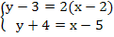
Шаг 2. | Что значит: «Решить систему уравнений?» | Решить систему уравнений – значит найти все её решения или доказать, что решений нет.
Шаг 3 | Из первого уравнения выразите у через х | У=2х-1
Шаг 4 | Из второго уравнения выразите у через х | У=х-1
Шаг 5 | Графиками линейных уравнений являются прямые.  Запишите это утверждение в тетрадь. | Графиками линейных уравнений У=2х-1 и У=х-1, являются прямые.
Шаг 6 | В одной и той же координатной плоскости постройте графики уравнений | 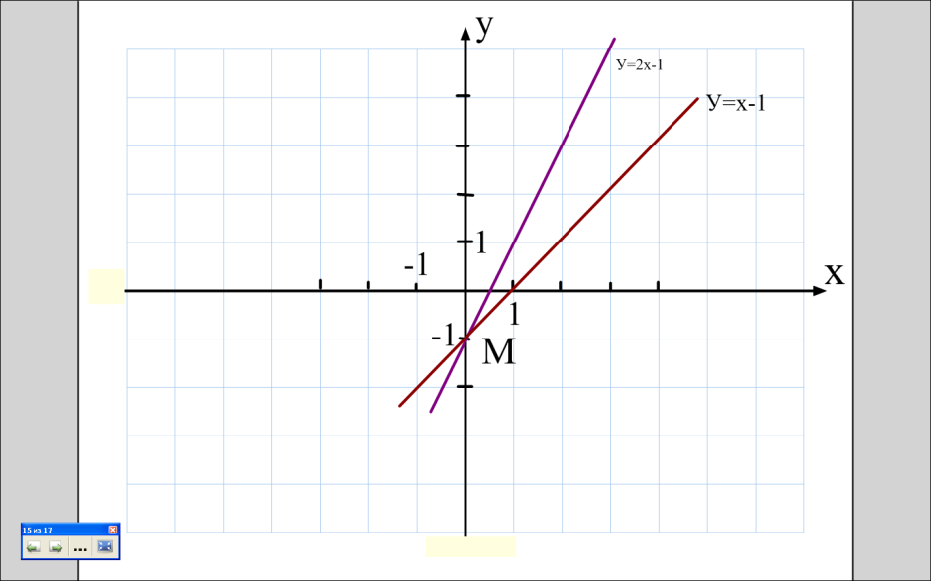
Шаг 7 | Найдите координаты точки пересечения графиков. Запишите ответ. | Т. М(0;-1) точка пересечения графиков  Система имеет единственное решение х=0; у=-1  Ответ: (0;-1)
Шаг 8 | Решите систему линейных уравнений с двумя переменными графическим способом:  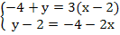
Шаг 9 | Сделайте вывод о взаимном расположении прямых и решении системы уравнений.

Маршрутный лист №2 по теме:
«Решение систем линейных уравнений с двумя переменными графическим способом»
Ученика 7 класса____________________________

Шаг 1. | Запишите систему линейных уравнений с двумя переменными | 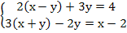
Шаг 2. | Что значит: «Решить систему уравнений?» | Решить систему уравнений – значит найти все её решения или доказать, что решений нет.
Шаг 3 | Из первого уравнения выразите у через х | У=-2х+4
Шаг 4 | Из второго уравнения выразите у через х | У=-2х-2
Шаг 5 | Графиками линейных уравнений являются прямые. | Графиками линейных уравнений У=-2х+4и У=-2х-2, являются прямые.
Шаг 6 | В одной и той же координатной плоскости постройте графики уравнений | 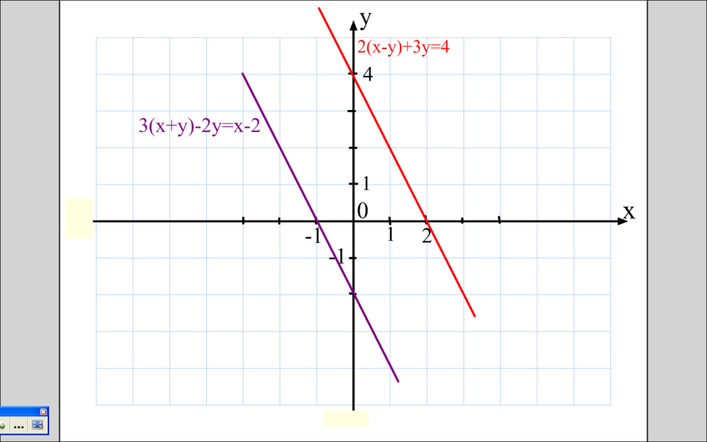
Шаг 7 | Прямые, являющиеся графиками линейных функций параллельны. Данная система уравнений не имеет решения. Запишите ответ. | Ответ: система не имеет решения.
Шаг 8 | Решите систему линейных уравнений с двумя переменными графическим способом:  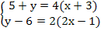
Шаг 9 | Сделайте вывод о взаимном расположении прямых и решении системы уравнений.

